**INDICAÇÃO Nº 459/2021**

**Exmo. Sr. Presidente:**

**Ementa:** Realizar “Operação Tapa-Buracos” na Rua Nadyr Aparecida Storani da Silva, localizada no Jardim São Marcos.

**INDICO** a Exma. Sra. Prefeita Municipal, que determine ao departamento competente, que realize a “Operação Tapa-Buracos” na Rua Nadyr Aparecida Storani da Silva, (antiga Rua 08), defronte nº 17, localizada no Jardim São Marcos.

A indicação se faz necessária uma vez que buracos existentes no local estão danificando os veículos, dificultando o tráfego pela rua e aumentando o risco de acidentes devido ao estado deteriorado que se encontra, causando transtornos para os motoristas que transitam por esta via.

Sabemos que é de direito da população poder contar com a correta infraestrutura municipal, ou seja, que atenda às suas necessidades, como por exemplo, vias sem buracos, ou então com manutenção permanente.

Anexo, fotos.

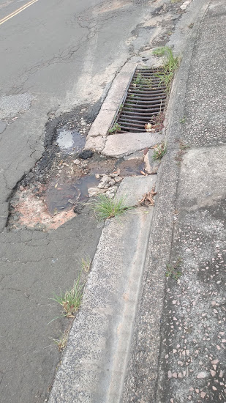

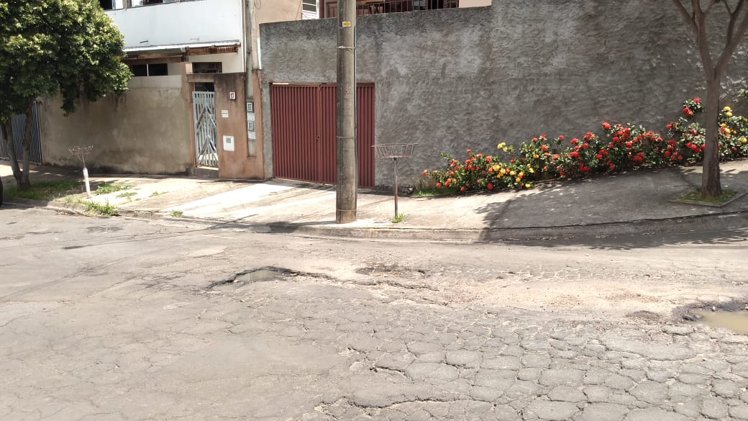

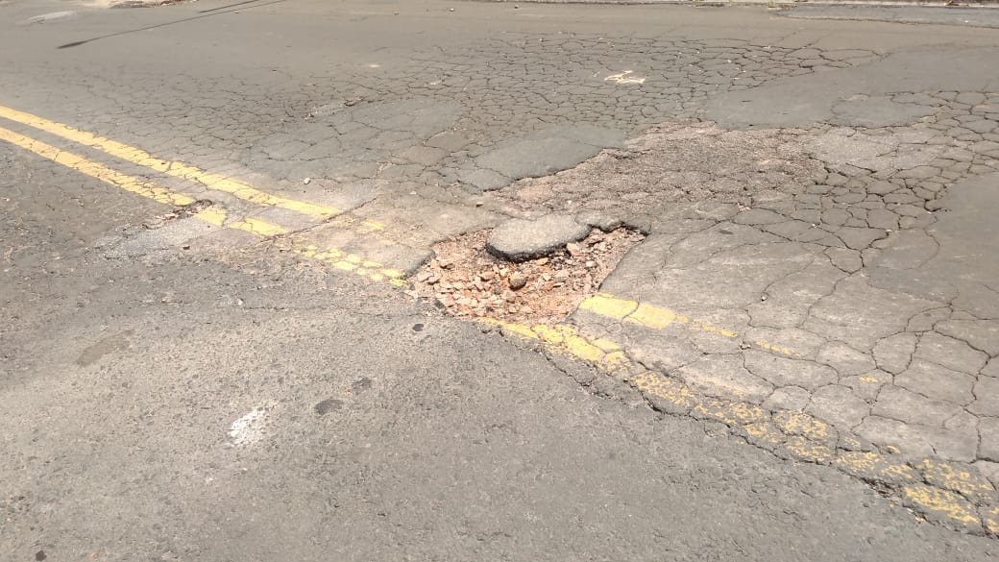

Valinhos 22 de fevereiro de 2021

____________________________

**Fábio Damasceno**

Vereador